**华中农业大学农业智能装备创新支撑中心项目维修工程**

**施**

**工**

**阶**

**段**

**跟**

**审**

**日**

**志**

**（第2期）**

**跟踪单位：中正信咨询集团有限公司**

**项目组长：詹卫军**

**跟踪人员：柳军 尹晓东 郭靖**

**跟踪时间：2025年7月28日-2025年8月3日**

一**、项目基本情况**

1、建设单位：华中农业大学

2、承包单位：天津市建城建设工程有限公司

3、监理单位：中鸿亿博集团有限公司

4、跟踪审计：中正信咨询集团有限公司

5、合同金额：合同金额为贰佰贰拾肆万肆仟肆佰零捌元玖角（¥2244408.9）。

6、工程内容：该工程为华中农业大学农业智能装备创新支撑中心项目维修工程（一期），包括A座外墙维修、A座新增室外钢构电梯及A座安装工程等工作内容，具体以招标工程量清单为准。

7、合同工期：工期 45 日历日、按合同约定实施和完成承包工程、修补工程中的任何缺陷，工程质量达到 合格，达到国家现行验收规范 标准。

**二、上周进度完成情况（附图）**

观光电梯基坑开挖、基础垫层浇筑中；屋面防水层卷材拆除；外立面窗台防水涂料粉刷，品牌为七彩虹JS聚合物水泥基防水涂料；外立面墙固粉刷，墙固品牌为瑞康大界面处理剂；水泥砂浆抹灰找平（水泥砂浆为现场搅拌）；粉刷水泥砂浆满挂玻纤网；门卫室花架梁拆除；外立面空鼓部位水泥砂浆铲除工程量收方；抹灰水泥砂浆进场，品牌为新华堡垒专用装修水泥；外墙墙固粉刷；外墙腻子进场施工，品牌为三棵树外墙工程腻子粉；外立面油漆进场，品牌为三棵树天彩石专用底漆。

1. 装备中心门房花架梁拆除工程量收方；

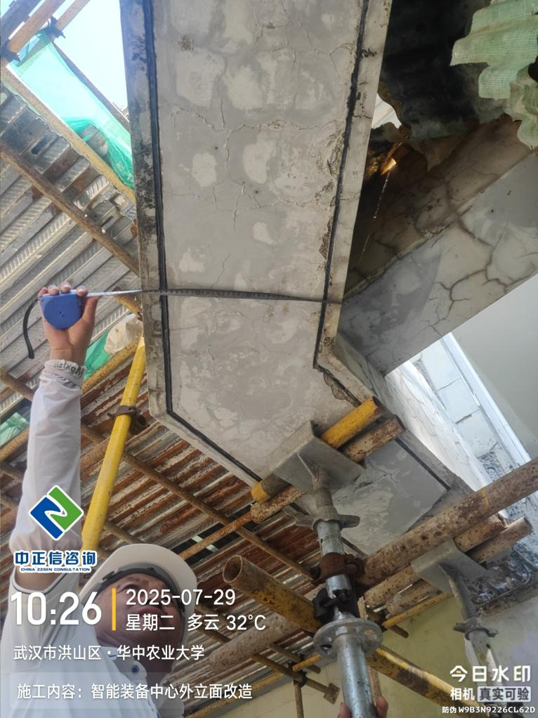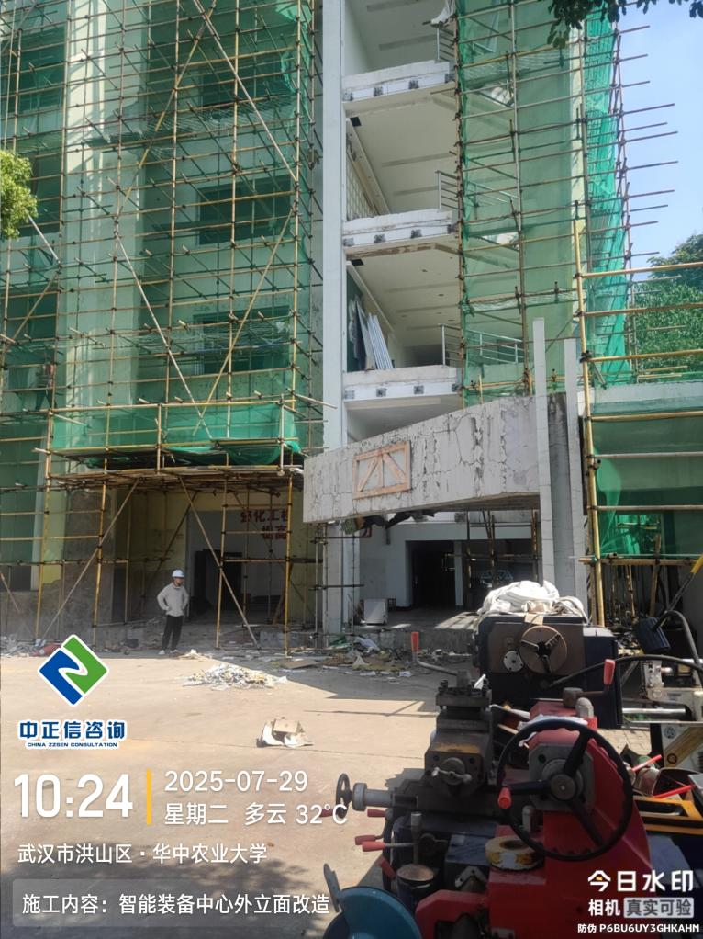

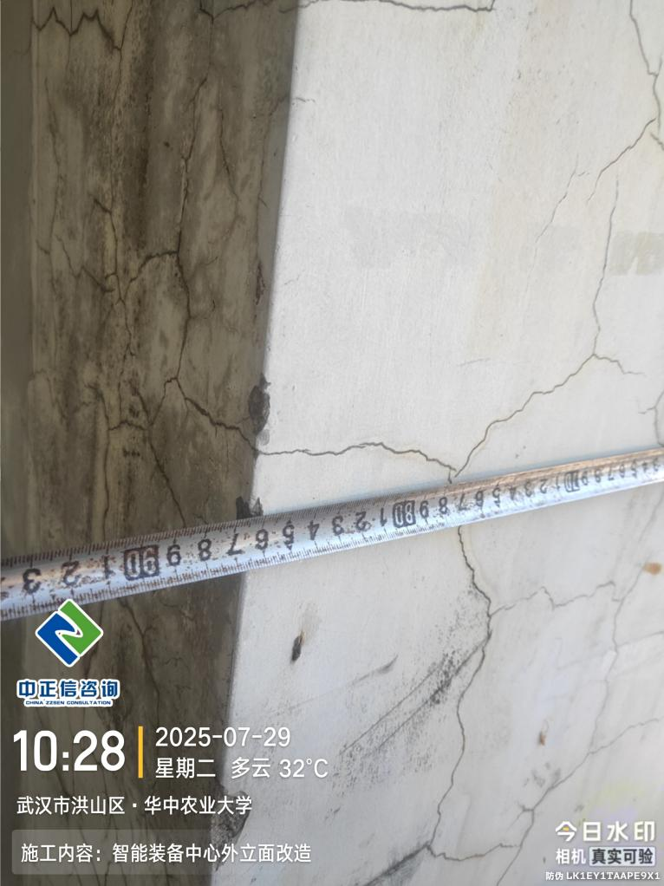

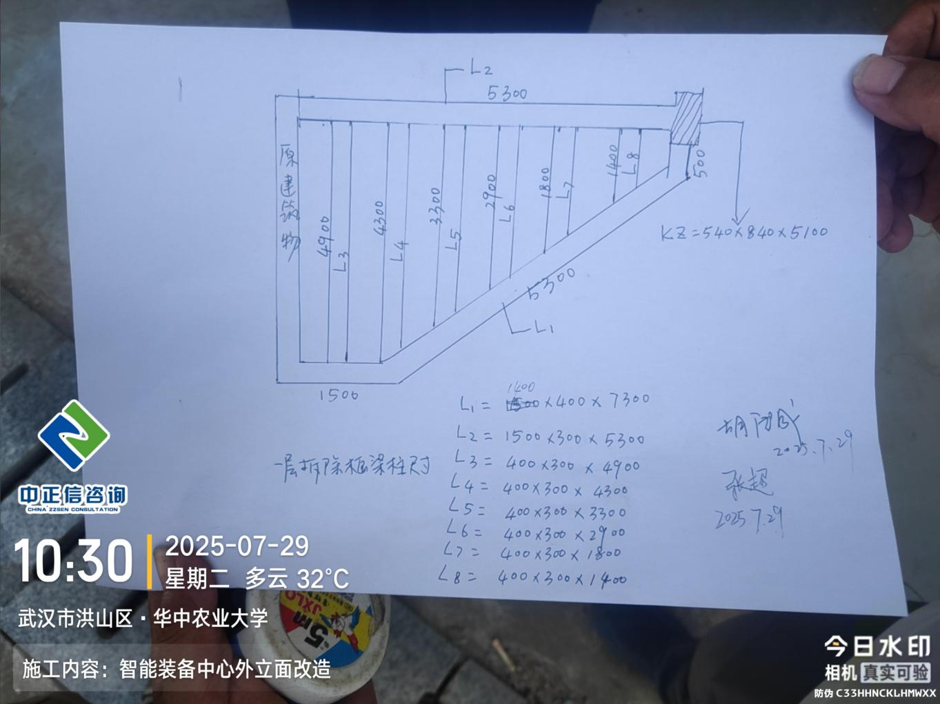

1. 装备中心外立面油漆进场，品牌为三棵树天彩石专用底漆；

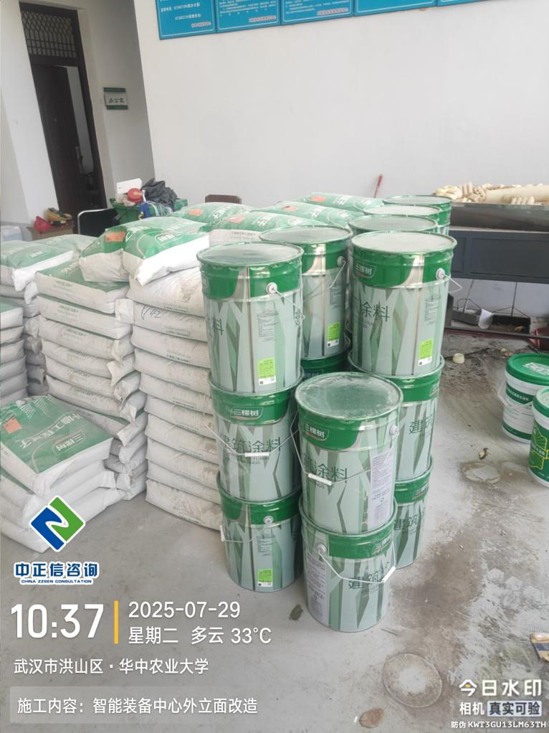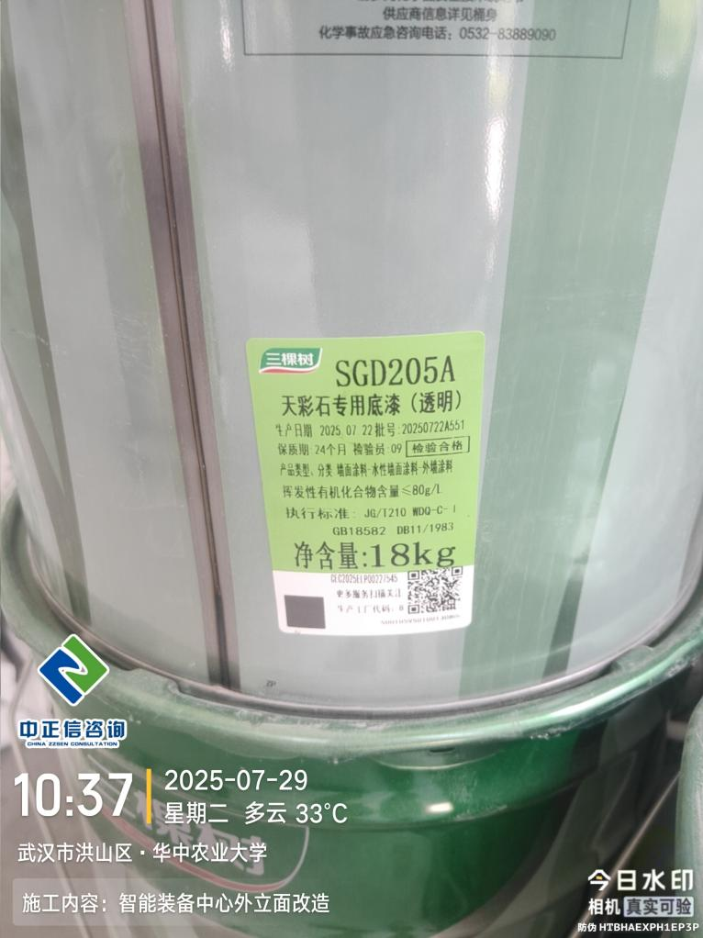

1. 装备中心外墙腻子进场施工，品牌为三棵树外墙工程腻子粉；

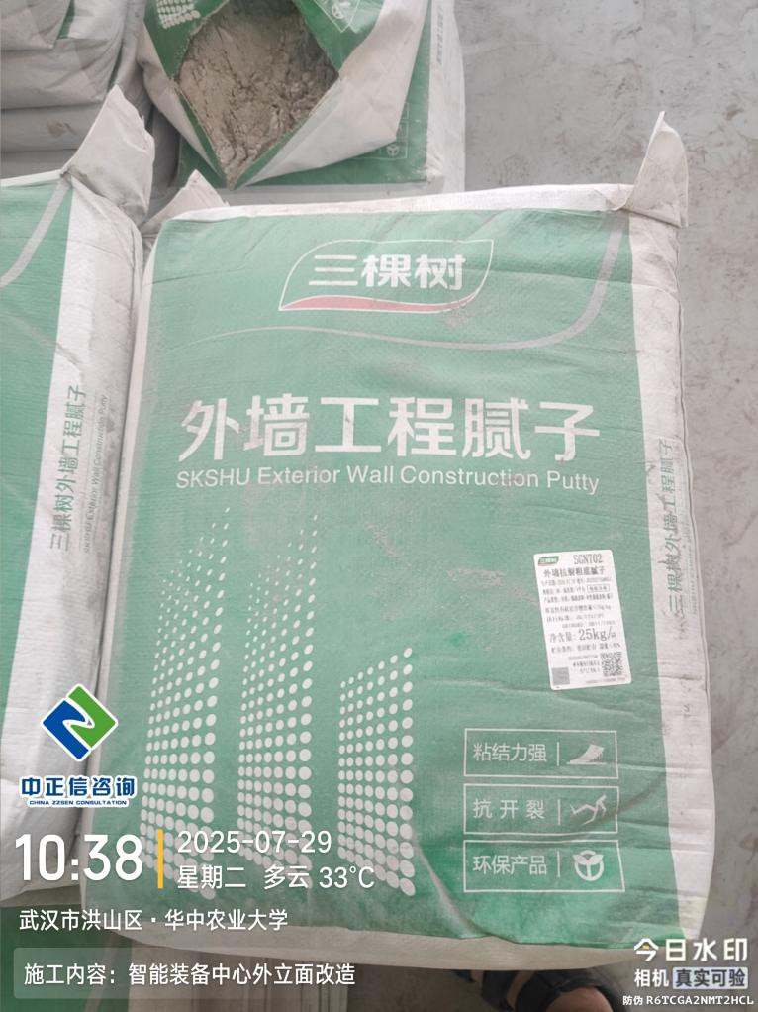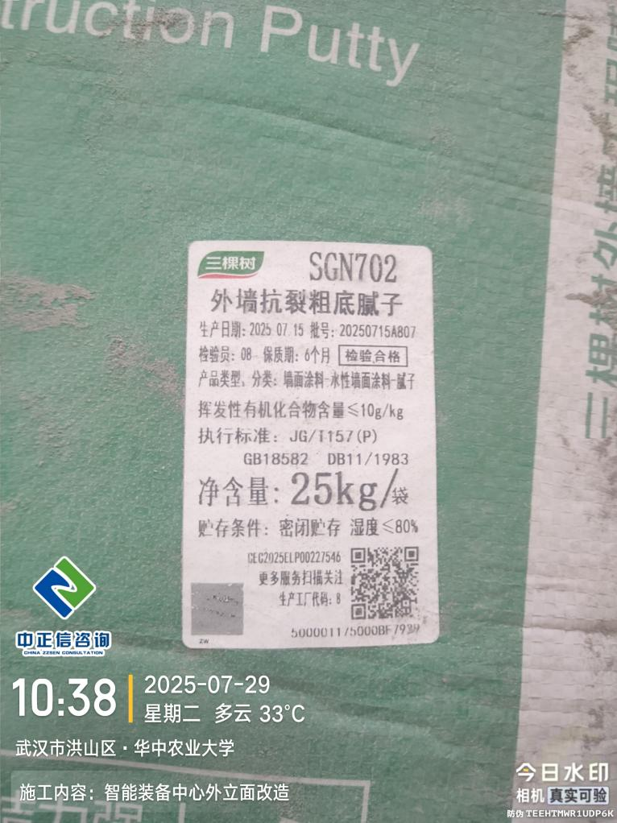

1. 装备中心外墙墙固粉刷；

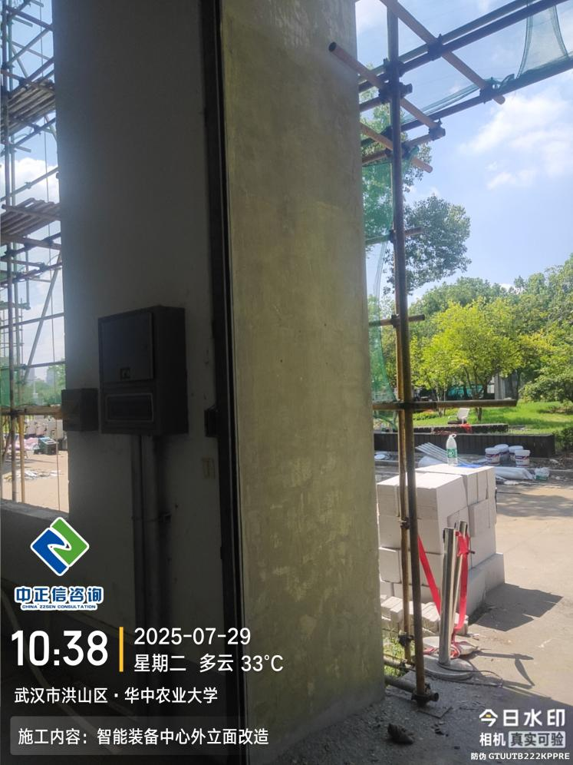

1. 装备中心外窗抹灰水泥砂浆进场，品牌为新华堡垒专用装修水泥；

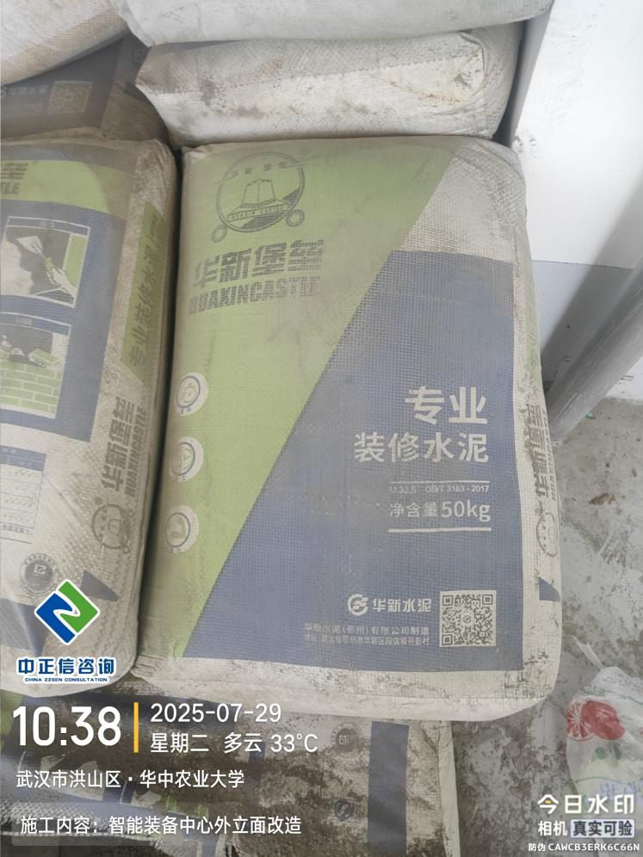

1. 装备中心外墙空鼓区域水泥砂浆铲除；

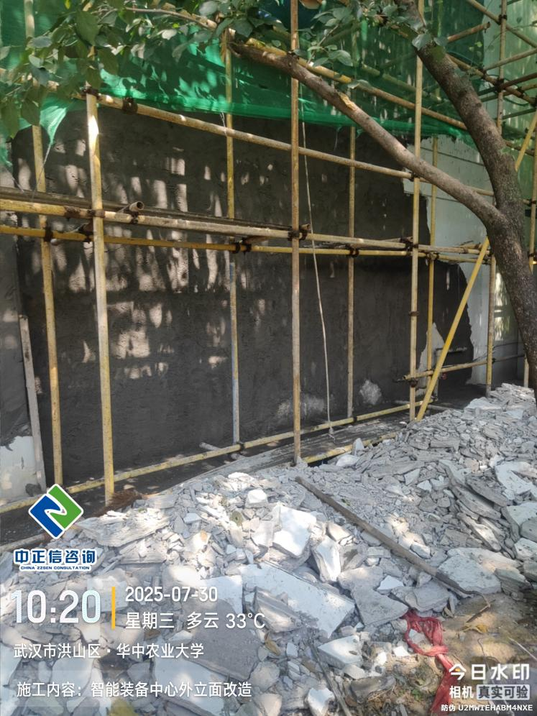

1. 装备中心外墙水泥砂浆为现场搅拌；

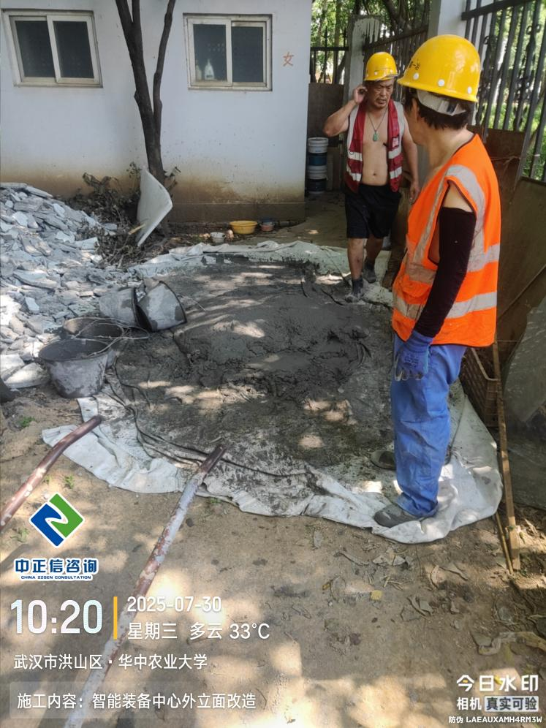

1. 外立面空鼓部位水泥砂浆铲除工程量收方；

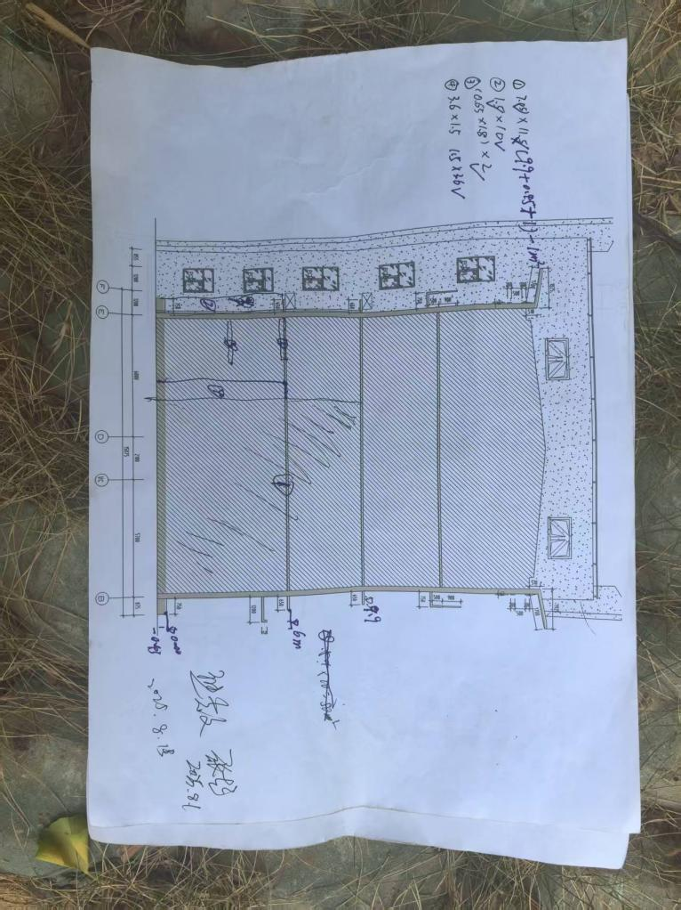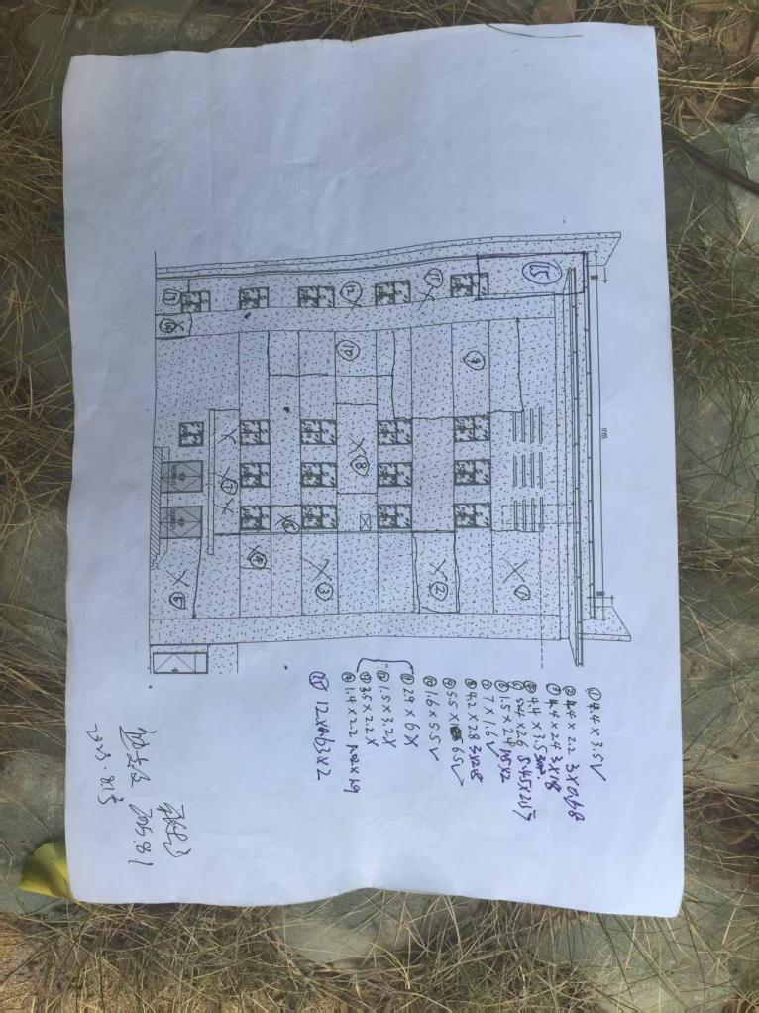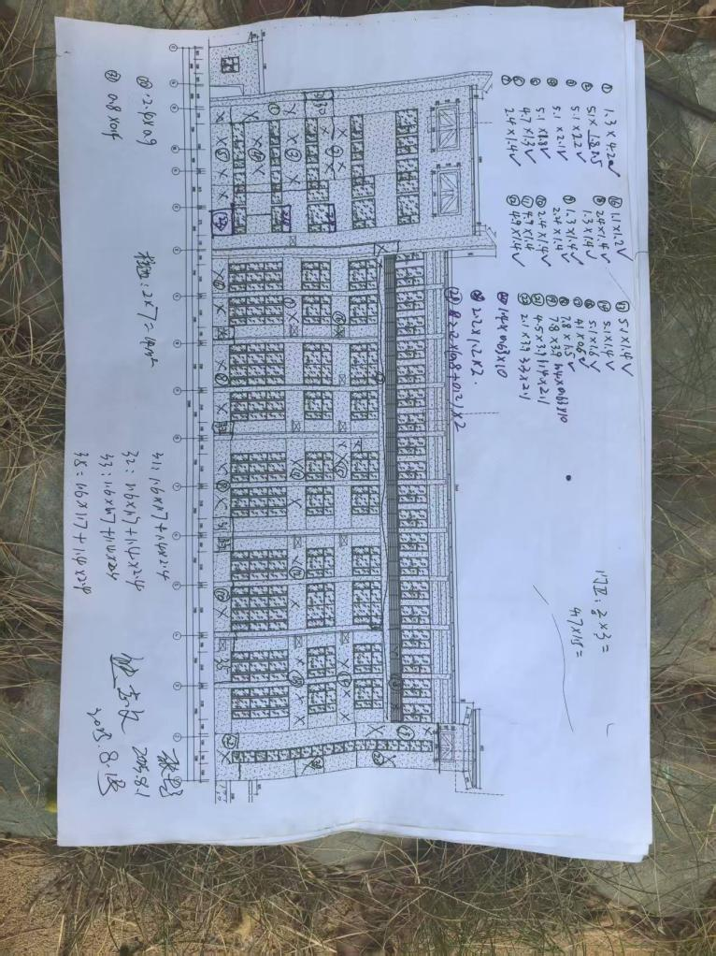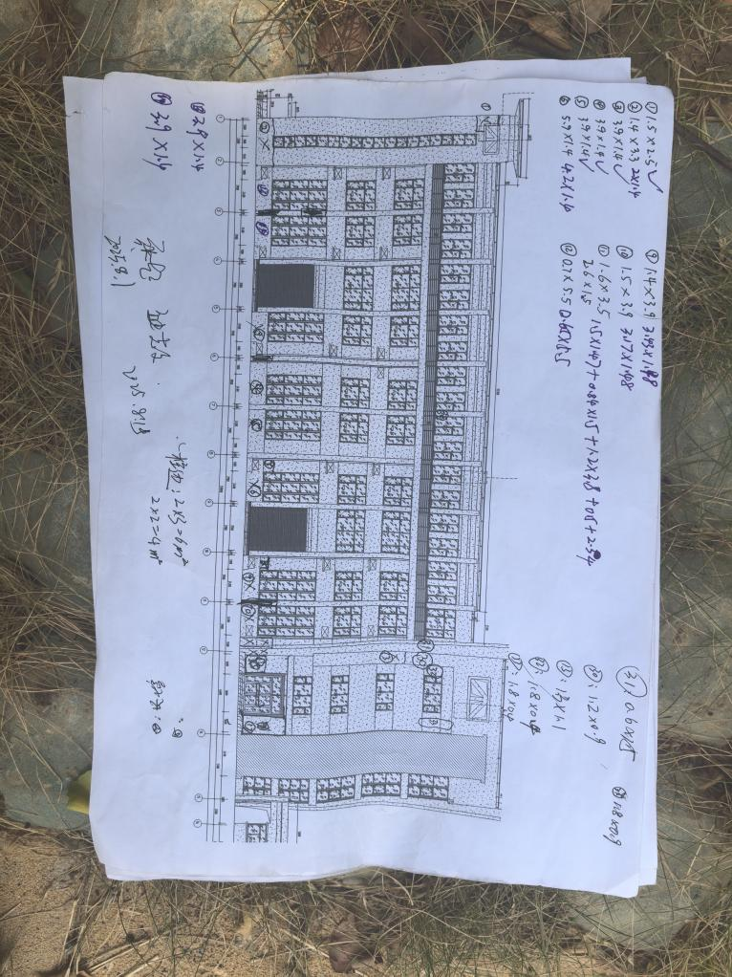

1. 门卫室花架梁拆除；

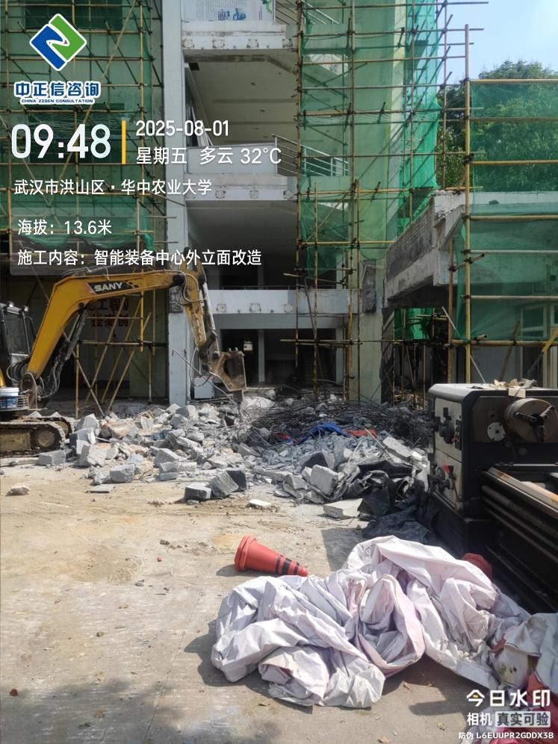

1. 外墙拆除部位水泥砂浆粉刷；

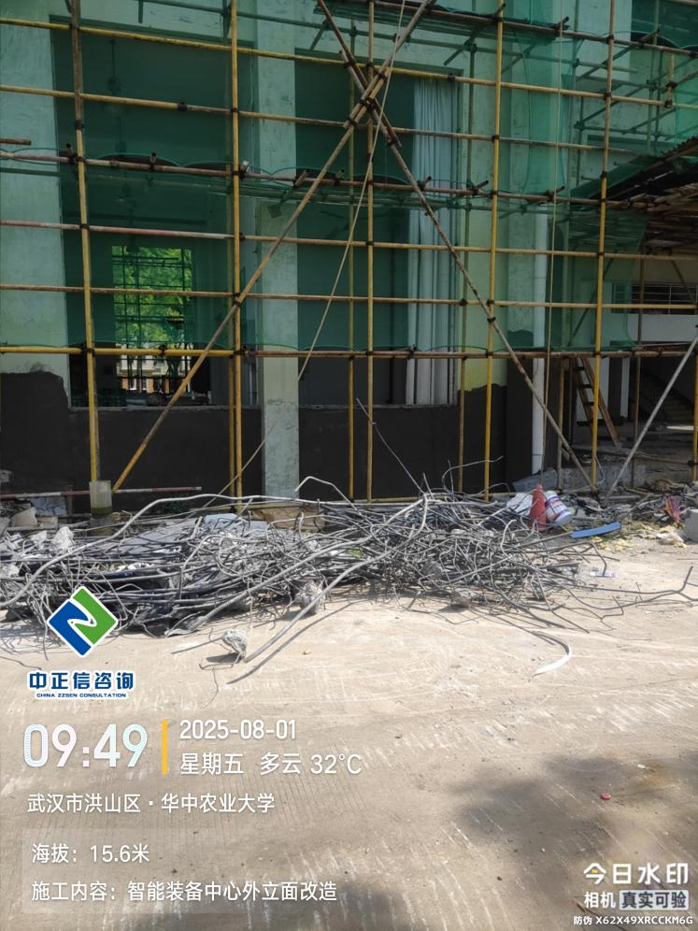

1. 外立面粉刷水泥砂浆满挂玻纤网；

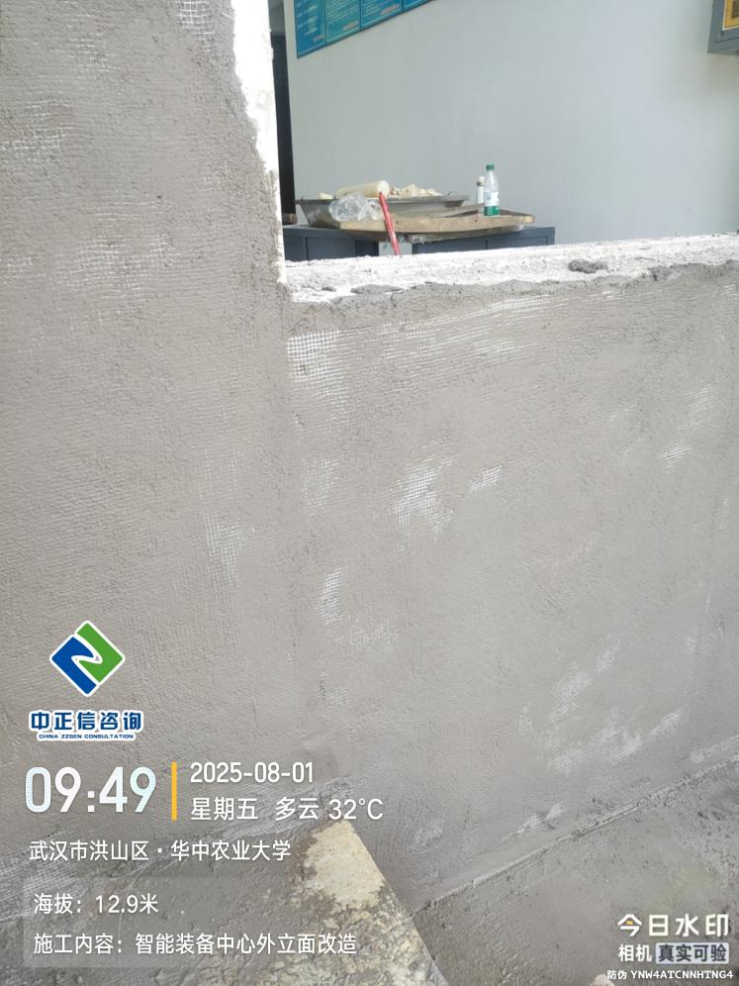

1. 外立面水泥砂浆抹灰找平；

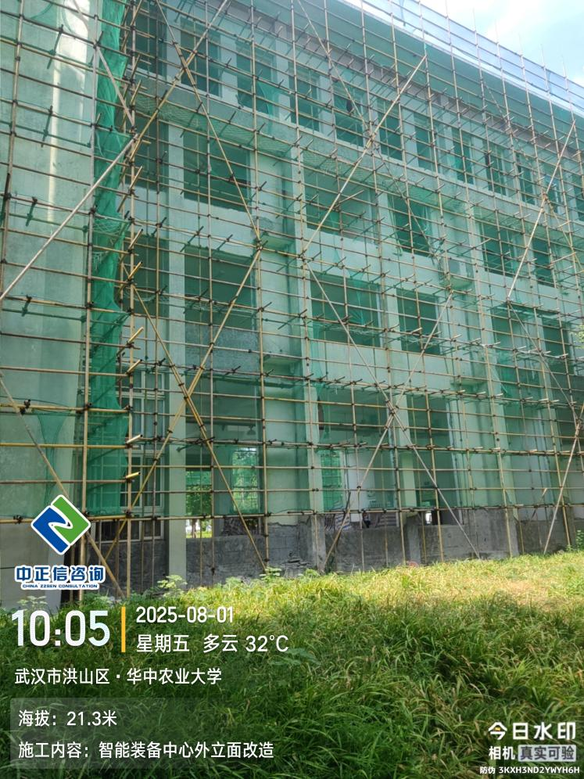

1. 外立面墙固粉刷，墙固品牌为瑞康达界面处理剂；

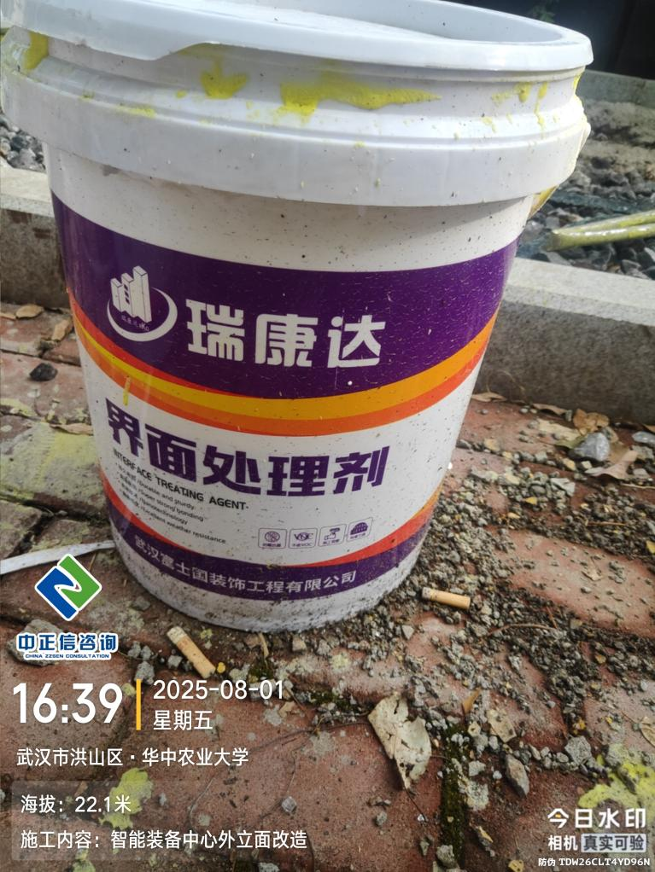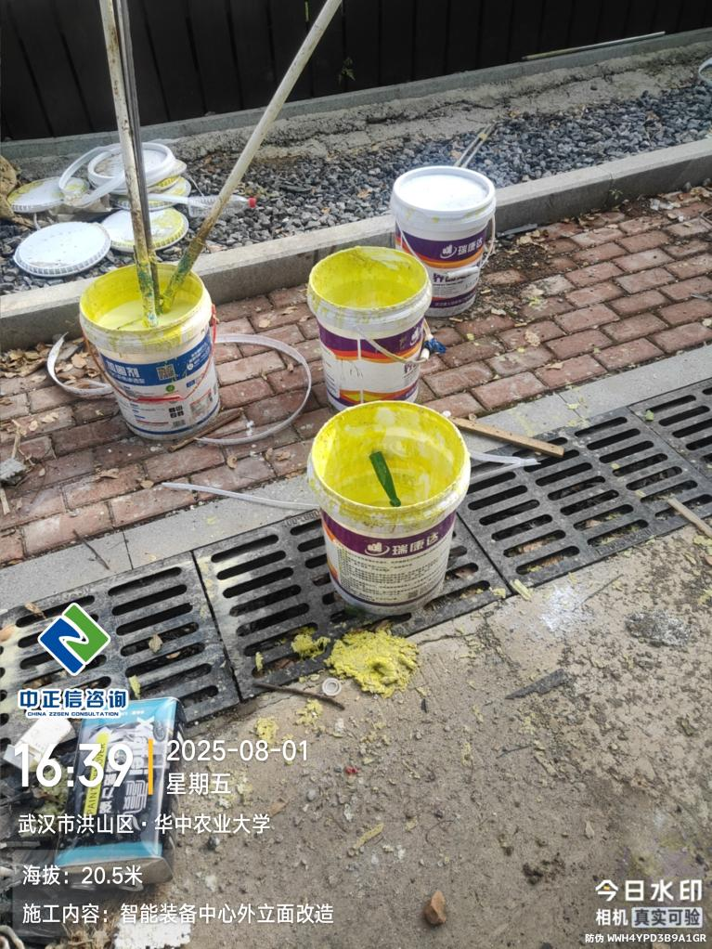

1. 外立面窗台防水涂料粉刷，品牌为七彩虹JS聚合物水泥基防水涂料；

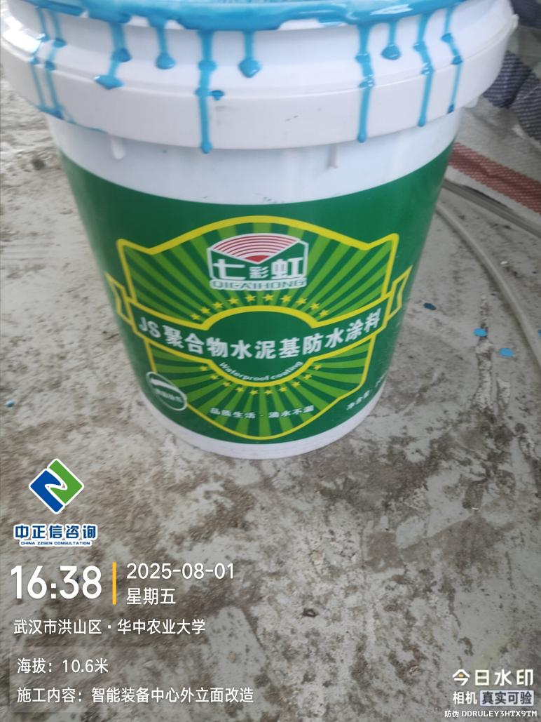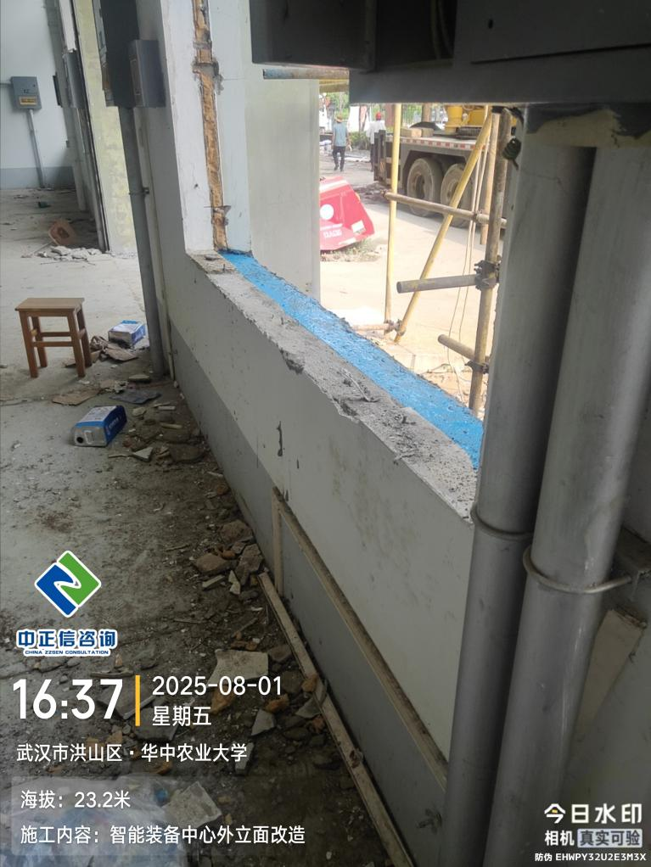

1. 观光电梯基坑开挖；

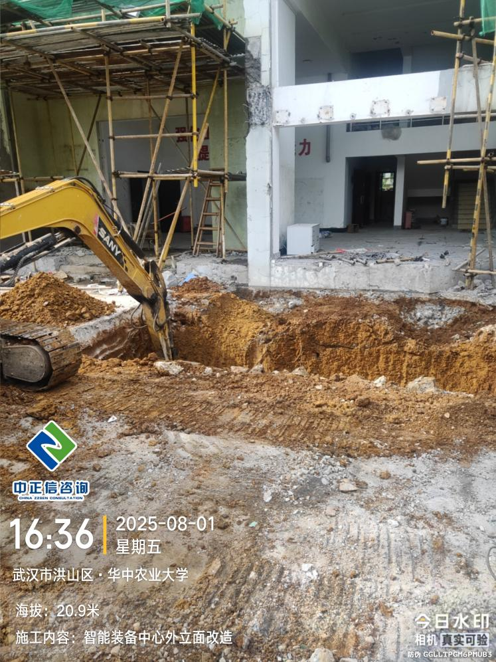

1. 屋面防水层卷材拆除;

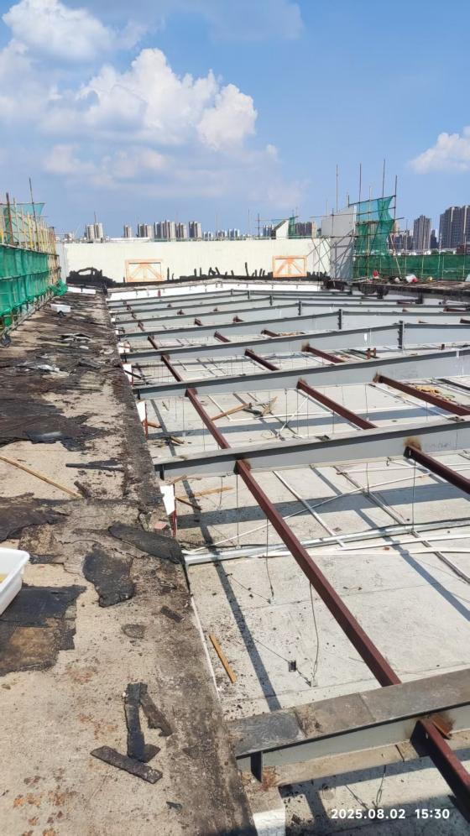

1. 观光电梯基础垫层浇筑中；

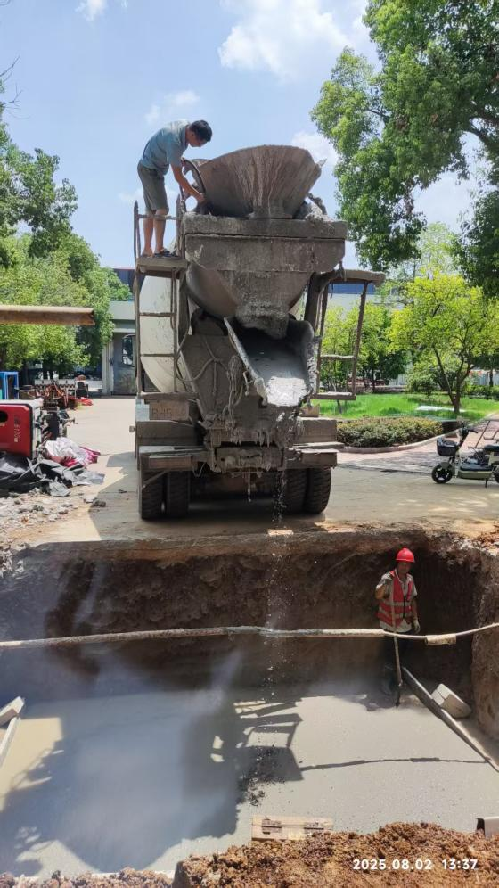

**三、跟踪关注：**

1. 现场材料品牌记录；
2. 外立面油漆品牌问题；
3. 门窗材质及规格问题；

**中正信咨询集团有限公司**

**2025年8月4日**